

**EMPRESA JÚNIOR DO CURSO DE ENGENHARIA CIVIL DA UFRB.**

A **ConstruREC Jr.** é a Empresa Júnior do Curso de Engenharia Civil da Universidade Federal do Recôncavo da Bahia, fundada em 30 de maio de 2016 por um grupo de estudantes preocupados com treinamento prático para o exercício da futura profissão dos discentes do curso de Engenharia Civil e Bacharelado em Ciências Exatas e Tecnológicas da UFRB. A **ConstruREC Jr.** oferece serviços com qualidade e baixo custo, gerando benefícios sociais através do apóio técnico e desenvolvimento das organizações. Nossa empresa conta sempre com respaldo técnico-profissional competente, através dos professores orientadores e parceiros da área de Engenharia Civil.





**NOSSOS SERVIÇOS**

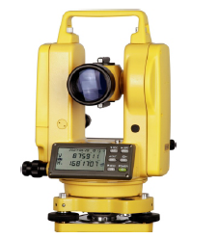

**Coleta de dados e tratamento, manipulação e apresentação de informações espaciais, voltado para o objetivo específico exigido pelo cliente.**

**GEORREFERENCIAMENTO E**

**GEOPROCESSAMENTO**

**Levantamento cadastral de edificações e posterior digitalização do desenho assistido por computador para fins diversos.**

**PROJETO CADASTRAL**



**PROJETOS DE EDIFICAÇÃO**

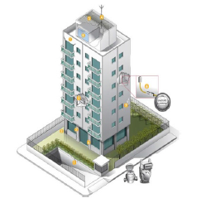

**Elaboração de projetos únicos e individuais que visem atender as necessidades e gosto do cliente, seguindo sempre as Normas Técnicas e leis vigentes.**

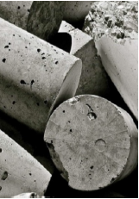

**CONTROLE TECNOLÓGICO DE MATERIAIS DE CONSTRUÇÃO**

**Verificação da qualidade dos materiais comumente utilizados nos processos construtivos, como por exemplo: concreto, argamassa, blocos cerâmicos e blocos de concreto.**

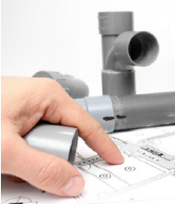

**Equivale ao conjunto de projetos de esgoto, água fria e aguais pluviais de uma edificação.**

**PROJETO DE INSTALAÇÕES**

**HIDROSSANITÁRIAS**



**PERÍCIA E VISTORIA**

**Consiste na analise de uma edificação, com o objetivo de apontar o real estado de conservação e segurança técnica do imóvel. Essa avaliação é feita através de visitas técnicas, a fim de produzir um laudo técnico e fotográfico contendo a identificação das anomalias existentes e risco que elas podem apresentar a construção. A ConstruRec Jr., realiza apenas a inspeção predial nível 1, que se aplica a edificações com baixa complexidade técnica.**





**ORÇAMENTO E QUANTITATIVO**

**Levantamento da quantidade de material necessário para realizar a construção de uma residência, determinando todos os serviços utilizados e o custo total da edificação.**

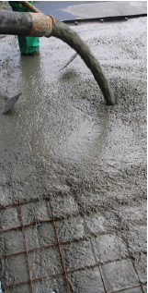

**No preparo do concreto é preciso ter cuidado com a qualidade dos agregados e a quantidade de água utilizada, visto que a água é responsável por ativar a reação química que transforma o cimento em uma pasta aglomerante que une os agregados e confere resistência a mistura no estado endurecido. Diante disso a ConstruREC JR. tem em sua relação de serviços o desenvolvimento de traço para os diferente tipos de aplicação do concreto.**

**DESENVOLVIMENTO DE TRAÇO PARA CONCRETO**



**Compreende a destinação de pontos de tomadas, lâmpadas, interruptores, traçados dos eletrodutos e fios, além da determinação de quadros e dispositivos de proteção. Também consta com todo o dimensionamento do projeto, quanto à determinação dos diâmetros dos fios e eletrodutos, potências e a proteção da queda de tensão.**

**PROJETO DE INSTALAÇÕES ELÉTRICAS DE PEQUENAS RESIDÊNCIAS**





Rua Rui Barbosa, 710 – Centro

Cruz Das Almas – Bahia, 44380 - 000

(75) 99249-0127

(73) 99180-6333

@construrecjr

[construrecjr@gmail.com](mailto:construrecjr@gmail.com)

@construrecjr